МКОУ «Новокаякентская СОШ»
с. Новокаякент
Каякентский район Республика Дагестан

Тесты – рисунки. Системы органов человека
(для учащихся 8 классов)

Автор: учитель биологии
МКОУ «Новокаякентская СОШ»
Умалатова Равганият Бийбулатовна

с.Новокаякент
2017 г.

Пояснительная записка.
Проверочная работа проводится в 8 классах после прохождения тем «Систем органов человека» по учебнику 8 класса. Человек. Вопросы к проверочной работе составлены по тексту учебника. Тест включает пять тестов – рисунков В каждый тест – рисунок, в ответах надо занести напротив цифр соответствующие названия структур систем органов.
Тесты составлены по следующим системам органов: дыхательная, пищеварительная, выделительная, кровеносная и эндокринная системы. Материал можно использовать для подготовки к ОГЭ и ЕГЭ.
Задачи: проверить усвоение знаний о строении и функции систем органов человека.
Деятельность учащихся: написание учащимися тестирования.
Деятельность учителя: обеспечение каждого учащегося листом с текстом тестирования. Объяснение хода выполнения работы. Проверка работ. Анализ ответов.
Тесты – рисунки. Системы органов человека
Тест – рисунок № 1.
Занести напротив цифр соответствующие названия структур строения дыхательной системы.

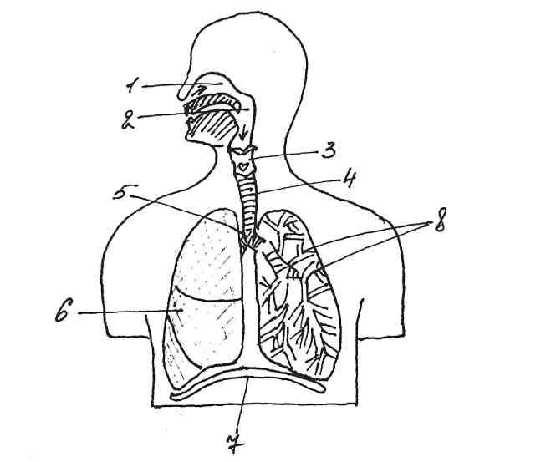

Ответы на тест- рисунок №1:
1
2
3
4
5
6
7

Тест – рисунок №2.
Занести напротив цифр соответствующие названия структур строения пищеварительной системы.

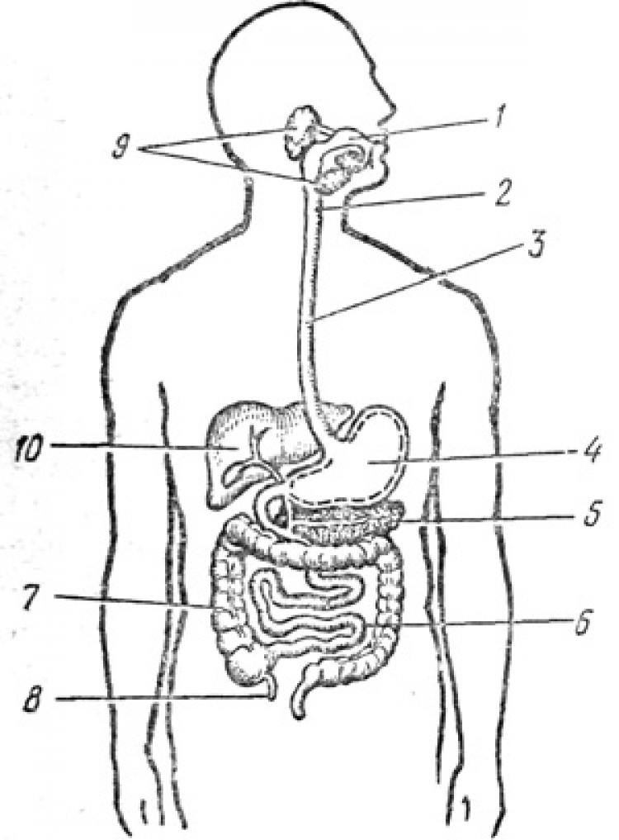
Ответы на тест- рисунок №2:
1
2
3
4
5
6
7
8
9
10

Тест – рисунок № 3.
Занести напротив цифр соответствующие названия структур строения мочевыделительной системы.

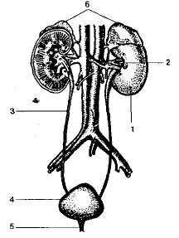

Ответы на тест- рисунок №3:
1
2
3
4
5
6

Тест – рисунок № 4.
Занести напротив цифр соответствующие названия структур строения кровеносной системы.

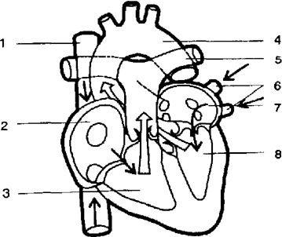

Ответы на тест- рисунок №4:
1
2
3
4
5
6
7
8

Тест – рисунок № 5.
Занести напротив цифр соответствующие названия структур строения эндокринной системы.

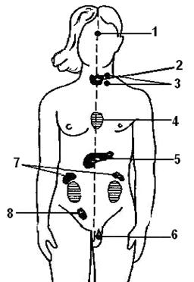

Ответы на тест- рисунок №5:
1
2
3
4
5
6
7
8

Источники информации:
1.Биология. 8 кл. Человек: учеб. для общеобразоват. учреждений / Н.И. Сонин, М.Р. Сапин.- М.: Дрова, 2004.- 216 с.
2.Биология.Тестовые задания с решениями/ Р.Г.Заяц, В.Э.Бутвиловский, В.В.Давыдов.-Минск:Букмастер,2013.-464 с.
3.ЕГЭ по биологии. Практическая подготовка 3-е изд., перераб. и доп.- СПб.: БХВ-Петербург,2017.-576 с.
4.https://arhivurokov.ru/kopilka/up/html/2016/12/17/k_585541080d1ef/370591_1.jpeg дыхытельная система.
5.https://cdn.turkaramamotoru.com/ru/morfologiya-cheloveka-485081-53.jpg пищеварительная система.
6.http://sbio.info/images/tmp61-22.jpg выделительная система.
7.http://web.karelia.ru/usr/tanner/spas/med/pmp/anat/image121.gif строение сердца.
8.http://pandia.ru/text/78/520/images/image009_7.jpg эндокринная система.

